ONLINEVAAZ
Bizi Güçlü Kılan, Birlik ve Beraberliğimizdir
19 Ocak 2024
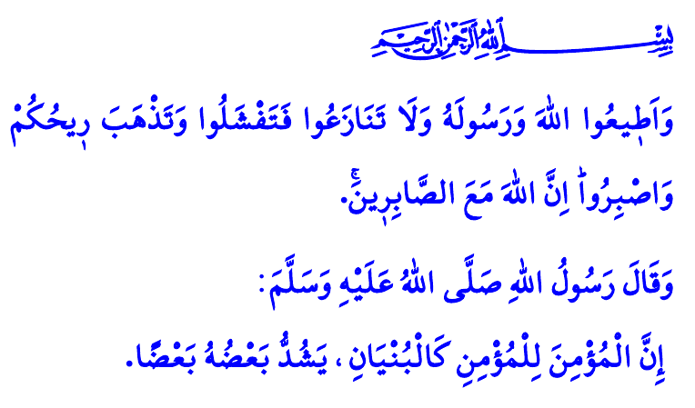
Muhterem Müslümanlar!
Okuduğum ayet-i kerimede Yüce Rabbimiz şöyle buyuruyor: “Allah’a ve Resûlü’ne itaat edin, birbirinizle çekişmeyin. Sonra gevşersiniz de gücünüzü kaybedersiniz. Sabırlı olun. Çünkü Allah sabredenlerle beraberdir.”
Okuduğum hadis-i şerifte ise Peygamber Efendimiz (s.a.s) şöyle buyuruyor: “Müminler, birbirini destekleyen bir binanın tuğlaları gibidir.”
Aziz Müminler!
Coğrafyaları, renkleri ve dilleri farklı olsa da bütün Müslümanlar kardeştir. Müminlerin tamamı Hz. Muhammed Mustafa (s.a.s)’in ümmetidir. Allah Resûlü (s.a.s), bir hadislerinde ümmet ve kardeş olmanın gereklerini bizlere şöyle öğretmektedir: لاَ تَبَاغَضُوا، وَلاَ تَحَاسَدُوا، وَلاَ تَدَابَرُوا، وَكُونُوا عِبَادَ اللّٰهِ إِخْوَانًا “Birbirinize kin beslemeyin, birbirinize haset etmeyin, birbirinize sırt çevirmeyin. Ey Allah’ın kulları! Kardeş olun!”
Kıymetli Müslümanlar!
Bizler, tarih boyunca Sevgili Peygamberimiz (s.a.s)’in bu çağrısını dikkate aldık. Birlik ve beraberliğimize, huzur ve muhabbetimize her daim sahip çıktık. Bu bilinçle nice kardeşlik destanları yazdık. El ele, gönül gönüle vererek her türlü zorluğa ve sıkıntıya birlikte göğüs gerdik. Aynı topraklar üzerinde yaşadığımızı, aynı idealleri paylaştığımızı hiçbir zaman unutmadık. Gök kubbenin altında sevinçlerimiz de birdir, üzüntülerimiz de birdir. Dualarımız da birdir, âminlerimiz de birdir. Düşüncelerimiz, mezhep ve meşrebimiz farklı olsa da uğruna nice şehitler verdiğimiz vatanımız birdir.
Değerli Müminler!
Dün olduğu gibi bugün de cennet vatanımıza göz diken, hain emellerle kardeşliğimize kastedenler var. Bizi birbirimize düşürmek ve huzurumuzu bozmak için çalışanlar var. Aramıza fitne ve fesat tohumları ekerek bizi zayıflatmak isteyenler var. Bunlar karşısında hepimize düşen, birlik, beraberlik ve kardeşliğimizden asla ödün vermemektir. Din, Kur’an, vatan ve ezan gibi mukaddesatımız etrafında birbirimize kenetlenmektir. Şehitlerimizin uğruna canlarını feda ettikleri ulvî değerleri yaşamak ve yaşatmaktır. Göz aydınlığı yavrularımızı ve geleceğimizin teminatı gençlerimizi, inancımıza, tarihimize ve medeniyetimize sahip çıkacak iyi bir insan olarak yetiştirmektir. Onları, güler yüz ve tatlı dille, camilerimizin huşû ve huzur veren manevi iklimiyle buluşturmaktır.
Aziz Müslümanlar!
Geçen hafta hain bir terör saldırısı nedeniyle vatan evlatlarımız şehadet makamına ulaştı. İnanıyoruz ki, Rabbimizin rahmeti şehitlerimizin üzerinedir. Onlar, kendilerine müjdelenen cennet nimetleriyle sevinmektedirler. Şehitlerimizi ve gazilerimizi yetiştiren anne babalar başımızın tacıdır. Onların eş ve çocukları en değerli emanetimizdir. Biliyoruz ki, Allah’ın yardımı müminlerle beraberdir ve zafer inananlarındır. Vatanımıza göz diken, milletimize ve ümmet-i Muhammed’e düşmanlık besleyen, Filistin’de bebek, kadın, yaşlı demeden masumları katleden işgalci zalimlere gelince, onlar, mutlaka kaybedeceklerdir. Rabbimizin vaadi gayet açıktır: وَقُلْ جَٓاءَ الْحَقُّ وَزَهَقَ الْبَاطِلُۜ اِنَّ الْبَاطِلَ كَانَ زَهُوقاً “De ki: Hak geldi bâtıl yok oldu. Zira bâtıl yok olmaya mahkûmdur.”
Bu vesileyle bütün şehitlerimize Yüce Rabbimden rahmet, yaralılarımıza acil şifalar, ailelerine sabr-ı cemil diliyorum. Aziz milletimizin başı sağ olsun. Cenâb-ı Hak, kahraman ordumuzu ve güvenlik güçlerimizi, huzur ve emniyetimizi sağlamak için verdikleri mücadelede muvaffak eylesin. Birliğimizi, kardeşliğimizi ve muhabbetimizi daim kılsın.
Enfâl, 8/46.
Buhârî, Salât, 88.
Buhârî, Edeb, 62.
İsrâ, 17/81.
Kaynak: Diyanet İşleri Başkanlığı

